美哉青甘大环线双动八日行程单
产品编号 | lz0011749515409Dz | 出发地 | 全国联运 | 目的地
行程天数 | 8 | 去程交通 | 动车 | 返程交通 | 动车
参考航班 | 无
产品亮点 | 【爆款升级】连续八年收客冠军产品，2025再升级，体验更深度。按季节更换更合适的景点，景色更美丽，行程更舒适
产品介绍 | 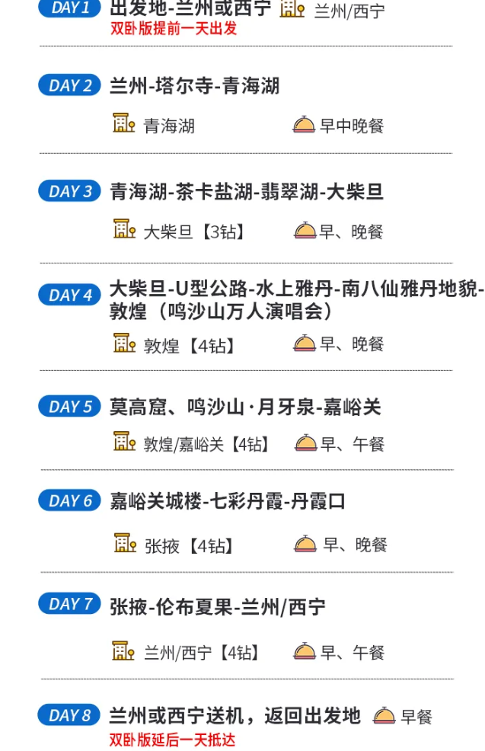
行程安排
D1
行程详情 | 出发地/西宁或兰州（火车或飞机）/酒店（西宁-36公里，行车约50分钟；兰州-80公里，行车约1.5小时）  今天所有游客根据航班时间自行前往出发机场搭乘航班飞往兰州中川国际机场/西宁曹家堡机场或者根据自行选择的交通方式从全国各地前往兰州，抵达后我社统一安排接站，送客人入住酒店，不需要接送的客人自行自费前往酒店。酒店一般入住时间为14点之后，如您到达较早，可将行李寄存在前台，到兰州/西宁市区自由活动，也可以自行去品尝当地美食。
用餐 | 早餐：X 午餐：X 晚餐：X
住宿 | 兰州：长信国际酒店、丽怡酒店、华联宾馆、瑞岭国际商务酒店、安课慈饭店、和平饭店、H酒店、和颐酒店、艺海大酒店、CitiGO欢阁酒店或其他同级酒店 西宁：和颐酒店、宜彩青杭酒店、白云翔羚酒店、交通花苑酒店、雅荷花园、怡莱熠鑫酒店、果洛大酒店、凯槟国际酒店、英德尔酒店、尚东国际酒店、自然里酒店或其他同级酒店
D2
行程详情 | 兰州/塔尔寺（270公里，行车约3.5小时）/青海湖（约150公里，行车约2.5小时）  约07:00 享用早餐
用餐 | 早餐：√ 午餐：√ 晚餐：√
住宿 | 备选酒店青海湖：湖缘大酒店、金湖大酒店、西南大酒店、天合大酒店、格日大酒店、天府大酒店或其他同级酒店
D3
行程详情 | 青海湖/茶卡盐湖（150公里，行车约2.5小时）/翡翠湖（400公里，行车约4.5小时）  约07:30 享用早餐。清晨有兴趣的游客，可自行前往湖边观看青海湖日出（天气允许的情况下），但务必注意安全。不同季节日出日落的时刻不一样，可提前一天咨询导游。
用餐 | 早餐：√ 午餐：X 晚餐：√
住宿 | 大柴旦：诚悦阳光饭店、晒北大酒店、丽湖雅致大酒店、像素酒店、浩宇酒店、云海天酒店、像雅酒店、碧海云天酒店、双色湖大酒店、超越国际大酒店、怡景大酒店或同级
D4
行程详情 | 大柴旦/翡翠湖/水上雅丹/南八仙/敦煌（全天共730公里，行车约9小时）  约06:30打包早餐出发
用餐 | 早餐：√ 午餐：X 晚餐：√
住宿 | 敦煌：富丽华酒店、艾斯丁酒店、中洲酒店、尚和颐景酒店、沙洲景华酒店（市博物馆店）等其他同级酒店
D5
行程详情 | 敦煌-莫高窟（单程30公里，行车约30分钟）-鸣沙山月牙泉/或嘉峪关（375公里，行车约4.5小时）  约08:00酒店享用早餐
用餐 | 早餐：√ 午餐：√ 晚餐：X
住宿 | 敦煌：富丽华酒店、艾斯丁酒店、中洲酒店、尚和颐景酒店、沙洲景华酒店（市博物馆店） 等其他同级酒店 嘉峪关：天诚国际酒店、晨枫大酒店、远东禧玥酒店、嘉峪关宾馆、美仑国际酒店或同级酒店
D6
行程详情 | 嘉峪关城楼-七彩丹霞-丹霞口/张掖  【3月-9月14日、10月15日-11月行程】
用餐 | 早餐：√ 午餐：X 晚餐：√
住宿 | 张掖/临泽：西遇国际酒店、智选假日酒店、七彩宾馆、新城酒店、钻石大酒店、绿洲假日酒店、天薇国际、鼎和国际酒店、祁连明珠酒店或其他同级酒店 DAY7：张掖-伦布夏果-兰州/西宁
D7
行程详情 | 张掖-伦布夏果-兰州/西宁  【6/7/8月、9月1-14日行程】
用餐 | 早餐：√ 午餐：√ 晚餐：X
住宿 | 兰州：长信国际酒店、丽怡酒店、华联宾馆、瑞岭国际商务酒店、安课慈饭店、和平饭店、H酒店、和颐酒店、艺海大酒店、CitiGO欢阁酒店或其他同级酒店 西宁：和颐酒店、宜彩青杭酒店、白云翔羚酒店、交通花苑酒店、雅荷花园、怡莱熠鑫酒店、果洛大酒店、凯槟国际酒店、英德尔酒店、尚东国际酒店、自然里酒店或其他同级酒店
D8
行程详情 | 西宁或兰州（西宁-36公里，行车约50分钟；兰州-80公里，行车约1.5小时）/出发地（飞机或火车）  今日根据航班时间送机结束愉快的旅程。
用餐 | 早餐：√ 午餐：X 晚餐：X
住宿 | 无
费用说明
费用包含 | 1、大交通：
费用不包含 | 【补充】
其他说明
预订须知 | 1. 行程中所标注时间段均为参考时间，具体时间以实际行程安排为准。外网披露的行程安排仅做参考，我们会根据当地实际情况在保证游览时间，景点数量不变的情况下，对行程做相应调整，感谢您的配合与支持！
温馨提示 | 亲爱的游客朋友们：
退改规则 | 一经报名确认，由于游客自身原因要求退团或者改期的，我社将按出团日期前取消和改签日期不同，收取一定费用，作为我社损失。

